**XÂY DỰNG HỆ THỐNG THƯ VIỆN TRỰC TUYẾN Mô tả bài toán**

Để phục vụ cho nhu cầu học tập và tra cứu của cán bộ, giảng viên và sinh viên của trường, nhà trường yêu cầu xây dựng một hệ thống thư viện trực tuyến dựa trên mạng nội bộ intranet, hệ thống được truy cập trong phạm vi trường học, giúp độc giả có thể tìm kiếm các loại sách, báo, tạp chí,… Đối với tài liệu điện tử thì độc giả có thể đọc trực tuyến hoặc tải về, đối với sách trong thư viện thì độc giả có thể đăng ký mượn. Ngoài ra, độc giả cũng có thể yêu cầu mua các loại tài liệu điện tử.

Hệ thống giúp cho các thủ thư có thể quản lý thông tin mượn và trả sách của độc giả, hệ thống còn có tính năng thông báo nhắc nhở đến hạn trả sách bằng email, tạo báo cáo, thống kê.

Các đối tượng sử dụng tài nguyên của thư viện (giảng viên, sinh viên, nhân viên của trường) đều phải có thẻ thư viện.

**Các thành phần**

a) Đối với độc giả:

− Có thể tìm kiếm tài liệu theo các tiêu chí: loại sách, tên sách, chủ đề, tên tác giả, năm xuất bản,…

− Sau khi tìm được tài liệu phù hợp:

o Nếu là sách điện tử thì độc giả có thể đọc trực tuyến, nếu muốn tải về thì phải nhập Mã thẻ thư viện.

o Nếu là sách trong thư viện, hệ thống hiển thị tình trạng số lượng sách còn trong thư viện để độc giả có thể đăng ký mượn, khi đăng ký, độc giả phải nhập Mã thẻ thư viện.

− Độc giả có thể đặt mua, để đặt mua thì độc giả phải có tài khoản trong hệ thống và phải đăng nhập tài khoản để đặt mua, nếu chưa có tài khoản thì phải đăng ký tài khoản trước khi đặt mua.

o Khi đặt mua, độc giả phải cung cấp các thông tin: tên sách, tác giả, năm xuất bản

b) Đối với thủ thư:

− Thủ thư có thể thực hiện tất cả các thao tác như một độc giả, ngoài ra thủ thư phải có tài khoản trong hệ thống để thực hiện các chức năng quản lý, sau khi đăng nhập vào hệ thống, thủ thư có thể:

o Quản lý thông tin mượn sách, trả sách trong thư viện của các độc giả. o Xem tình trạng của những tài liệu đang được mượn bởi độc giả nào, tình trạng mượn quá hạn, hoặc những thông tin khác liên quan đến một quyển sách cụ thể.

o Cập nhật danh mục sách, bao gồm sách trong thư viện và sách điện tử. o Chấp nhận hoặc từ chối yêu cầu đặt mua.

c) Hệ thống:

− Hệ thống có chức năng gửi mail tự động đến các độc giả trước hạn trả sách 3 ngày, thông báo thời hạn trả sách.

***1. Giai đoạn phân tích (Analysis)***

Mục đích của việc **phân tích** là để hiểu rõ được vấn đề và bắt đầu phát triển một mô hình trực quan về hệ thống đang xây dựng, chuyển những yêu cầu chức năng vào khái niệm phần mềm

**1.1. Phân tích yêu cầu**

**1.1.1. Xác định yêu cầu chức năng của hệ thống**

Xây dựng hệ thống thư viên trực tuyến giúp đọc giả có thể tra cứu các loại sách, đọc tài liệu điện tử, tìm kiếm sách, đăng ký mượn sách và mua sách, giúp thủ thư quản lý tài nguyên(sách, đọc giả) một cách tiện lợi

**1.1.2. Xây dựng bảng thuật ngữ của hệ thống**

* **Ví dụ thuật ngữ : « Đọc giả »**: bao gồm giảng viên, các cán bộ nhân viên và sinh viên của trường.
* **Thủ thư:** người quản lý thư viện và hệ thống thư viện trực tuyến (admin).
* **Tài liệu:** tài nguyên thông tin như sách, báo, truyện, tạp chí, bao gồm tài liệu điện tử.
* **Tài liệu điện tử:** tài liệu dạng số hóa, người dùng có thể đọc trực tuyến mà không cần phải đến thư viện mượn.
* **Thẻ thư viện:** Thẻ xác thực danh tính của độc giả (giảng viên, sinh viên, nhân viên), bắt buộc phải có để sử dụng tài nguyên thư viện, bao gồm nhập mã thẻ để tải tài liệu điện tử hoặc đăng ký mượn sách.
* **Mượn sách**: hành động đăng ký để đọc giả có thể mượn sách về nhà đọc.
* **Trả sách**: hành động trả sách lại cho thư viện sau khi đã đọc xong để thư viện cập nhật thông tin và tình trạng sách.
* **Đặt mua sách**: thanh toán để sở hữu sách.
* **Thông báo hạn trả sách**: email thông báo từ hệ thống gửi đến người mượn để thông báo sắp đến hạn trả sách cho thư viện.

**1.1.3. Mô hình hóa yêu cầu chức năng sử dụng use case model**

* Xác định các Actor
  + Đọc giả: người dùng chính, sử dụng các chúc năng cơ bản của hệ thống, giao tiếp với hệ thống qua giao diện người dùng, không có quyền quản lý hệ thống
  + Thủ thư(Admin): Người quản lý thư viện, có tài khoản đặc biệt để đăng nhập và thực hiện chức năng quản lý. Ngoài các chức năng của đọc giả, họ còn có thể can thiệp vào hệ thống.
* Xác định các use case và đặt ID cho từng use case
  + Tìm kiếm tài liệu(UC01): việc tìm kiếm tài liệu theo một trong các tiêu chí: tựa sách, tên tác giả, năm xuất bản, hoặc tìm theo từ khóa.
  + Đăng nhập(UC02): Cho phép người dùng đăng nhập vào hệ thống thư viện.
  + Xem thông tin tài khoản(UC04): cho phép người dùng xem thông tin của mình.
  + Đăng ký mượn sách(UC05): đăng ký để được cấp phép mang sách về nhà đọc có thời hạn.
  + Đăng ký trả sách(UC06): trao trả sách lại cho thư viện sau khi đọc xong hoặc hết hạn mượn.

* + Quản lý mượn/trả sách(UC05):

− Vẽ Use case model

**z**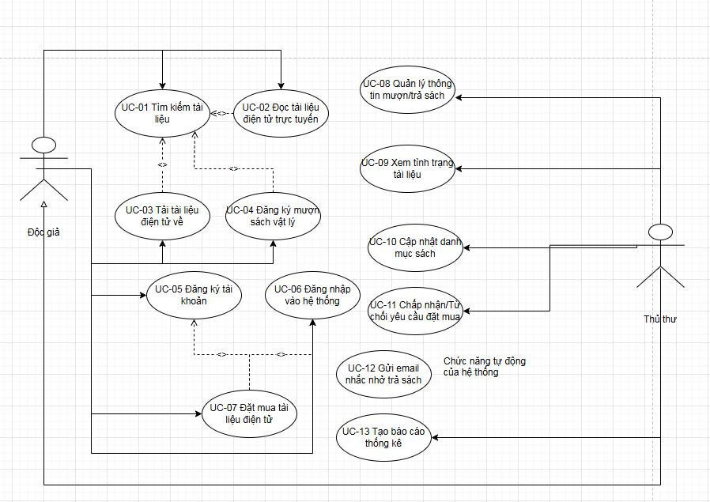 − **Đặc tả use case :** mô tả chi tiết các bước thực hiện của từng use case **Ví dụ :** Use case: Tìm kiếm tài liệu

|  |  |
| --- | --- |
| **Mẫu đặc tả use case** | |
| **Tên use case:** Tìm kiếm tài liệu | |
| **Actor:** Độc giả, thủ thư | |
| **Mô tả:** Use case thực hiện việc tìm kiếm tài liệu theo một trong các tiêu chí: tựa sách, tên tácc giả, năm xuất bản, hoặc tìm theo từ khóa. | |
| **Tiền điều kiện (Precondition):** Không | |
| **Hậu điều kiện (Postcondition):** Nếu tìm kiếm thành công thì người dùng có thể thực hiện các thao tác tiếp theo: đọc, tải, đăng ký mượn hoặc đặt mua. | |
| **Luồng sự kiện chính (Basic flow)** | |
| **Actor** | **Hệ thống** |
| 1. Tại **giao diện chính** của hệ thống, người dùng chọn loại tài liệu cần tìm | 2. Hệ thống hiển thị f**orm nhập thông tin** của loại tài liệu cần tìm |
| 3. Người dùng nhập một hoặc tất cả các tiêu chí : tựa sách, tên tác giả, năm xuất bản hoặc từ khóa và click nút **tìm kiếm** | 4. Nếu có, hệ thống hiển thị danh sách các sách trong **form kết quả**. |
| **Luồng sự kiện thay thế (Alternate flow)** | |
| 4.2 Người dùng chọn lại chức năng tìm kiếm để tìm tài liệu khác, lặp lại bước 1 đến 4  4.3 Người dùng kết thúc việc tìm kiếm | 4.1 Nếu không tìm thấy tài liệu theo yêu cầu thì hệ thống hiển thị thông báo không có tài liệu theo yêu cầu |

**Từ đ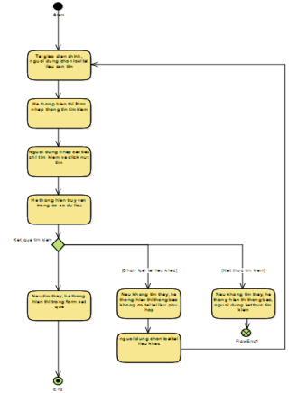ặc tả có thể biểu diễn bằng Activity diagram**

|  |  |
| --- | --- |
| **Tên use case: Đăng ký mua sách** | |
| **Actor:** | **Độc giả, thủ thư** |
| Mô tả: | Use case cho phép người dùng đăng ký mua sách điện tử bằng cách cung cấp thông tin sách và yêu cầu hệ thống xử lý. |
| Tiến điều kiện (Precondition): | Người dùng đã đăng nhập vào hệ thống và có tài khoản hợp lệ. |
| Hậu điều kiện (Postcondition): | Hệ thống ghi nhận yêu cầu mua và thông báo cho thủ thư xét duyệt. |
| Luồng sự kiện chính (Basic flow) | |
| Actor | Hệ thống |
| 1. Người dùng vào giao diện đặt mua sách và chọn chức năng đăng ký mua. | 2. Hệ thống hiển thị form nhập thông tin sách (tên sách, tác giả, năm xuất bản). |
| 3. Người dùng nhập thông tin sách và gửi yêu cầu mua. | 4. Hệ thống xác nhận yêu cầu và gửi thông báo cho thủ thư để xét duyệt. |
| Luồng sự kiện thay thế (Alternate flow) | |
| 3.1 Nếu người dùng chưa nhập đủ thông tin, hệ thống hiển thị thông báo lỗi yêu cầu nhập lại. | 4.1 Nếu hệ thống gặp lỗi, thông báo lỗi kỹ thuật và yêu cầu thử lại. |

**Tương tự làm cho các use case còn lại**

|  |  |
| --- | --- |
| **Tên use case: Đăng ký tài khoản** | |
| **Actor:** | **Độc giả, thủ thư** |
| Mô tả: | Use case cho phép người dùng tạo tài khoản mới trong hệ thống để sử dụng các chức năng yêu cầu đăng nhập. |
| Tiến điều kiện (Precondition): | Người dùng chưa có tài khoản và truy cập vào giao diện đăng ký. |
| Hậu điều kiện (Postcondition): | Tài khoản được tạo thành công và người dùng có thể đăng nhập để sử dụng hệ thống. |
| Luồng sự kiện chính (Basic flow) | |
| Actor | Hệ thống |
| 1. Người dùng vào giao diện đăng ký và chọn chức năng đăng ký tài khoản. | 2. Hệ thống hiển thị form nhập thông tin (tên, email, mật khẩu, mã thẻ thư viện). |
| 3. Người dùng nhập thông tin và gửi yêu cầu đăng ký. | 4. Hệ thống xác nhận thông tin, tạo tài khoản và gửi thông báo thành công. |
| Luồng sự kiện thay thế (Alternate flow) | |
| 3.1 Nếu thông tin nhập không hợp lệ (ví dụ: email đã tồn tại), hệ thống hiển thị thông báo lỗi. | 4.1 Nếu hệ thống gặp lỗi, thông báo lỗi kỹ thuật và yêu cầu thử lại. |

|  |  |
| --- | --- |
| **Tên use case: Cập nhật danh mục sách** | |
| **Actor:** | **Thủ thư** |
| Mô tả: | Use case cho phép thủ thư thêm, sửa hoặc xóa thông tin sách trong danh mục (sách vật lý và điện tử). |
| Tiến điều kiện (Precondition): | Thủ thư đã đăng nhập vào hệ thống với quyền quản lý. |
| Hậu điều kiện (Postcondition): | Danh mục sách được cập nhật thành công và phản ánh trên hệ thống. |
| Luồng sự kiện chính (Basic flow) | |
| Actor | Hệ thống |
| 1. Thủ thư vào giao diện quản lý và chọn chức năng cập nhật danh mục. | 2. Hệ thống hiển thị danh sách sách hiện tại và form nhập thông tin (thêm/sửa/xóa). |
| 3. Thủ thư nhập thông tin sách (tên, tác giả, loại, số lượng) và gửi yêu cầu. | 4. Hệ thống cập nhật danh mục và thông báo thành công. |
| Luồng sự kiện thay thế (Alternate flow) | |
| 3.1 Nếu thông tin không hợp lệ, hệ thống hiển thị thông báo lỗi yêu cầu sửa lại. | 4.1 Nếu cập nhật thất bại, hệ thống thông báo lỗi và giữ nguyên dữ liệu cũ. |

|  |  |
| --- | --- |
| **Tên use case: Quản lý thông tin mượn/trả sách** | |
| **Actor:** | **Thủ thư** |
| Mô tả: | Use case cho phép thủ thư theo dõi và quản lý thông tin mượn/trả sách của độc giả. |
| Tiến điều kiện (Precondition): | Thủ thư đã đăng nhập vào hệ thống với quyền quản lý. |
| Hậu điều kiện (Postcondition): | Thông tin mượn/trả được cập nhật và lưu trữ trong hệ thống. |
| Luồng sự kiện chính (Basic flow) | |
| Actor | Hệ thống |
| 1. Thủ thư vào giao diện quản lý và chọn chức năng quản lý mượn/trả. | 2. Hệ thống hiển thị danh sách mượn/trả sách của các độc giả. |
| 3. Thủ thư cập nhật trạng thái (mượn/trả) và lưu thay đổi. | 4. Hệ thống lưu thông tin và thông báo cập nhật thành công. |
| Luồng sự kiện thay thế (Alternate flow) | |
| 3.1 Nếu thông tin không hợp lệ, hệ thống hiển thị thông báo lỗi yêu cầu sửa lại. | 4.1 Nếu lưu thất bại, hệ thống thông báo lỗi và giữ nguyên dữ liệu cũ. |

Hết lab

Good luck !